**Чортківська загальноосвітня школа І – ІІІ ступенів № 6**

**2021**

**Перпендикулярність прямих і площин у просторі (СИСТЕМА уроків із теми)**

***Федорова Наталія Пилипівна, учитель математики***

**Урок 1**

**Тема:** Перпендикулярність прямих у просторі.

**Мета уроку:**

* *Навчальна:* вивчити означення перпендикулярних прямих.
* *Розвиваюча:* сформувати навички розв’язування задач і застосування нових понять. Розвивати просторову уяву та логічне мислення учнів.
* *Виховна:* виховувати увагу, активність, формувати вміння слухати і висловлювати власні думки.

**Тип уроку** – урок засвоювання нових знань та вмінь.

**Обладнання:** комп’ютер, проектор, презентація, набір для побудови стереометричних моделей, каркасна модель куба.

**ПЕРЕБІГ УРОКУ**

1. ***Актуалізація:***

* Які прямі на площині називаються перпендикулярними?
* Скільки перпендикулярів до даної прямої можна провести через дану точку у площині?
* Які є два випадки розміщення точки? (Точка А ∈ а; точка А ∉ а)
* Сформулювати теорему Піфагора. Де її застосовують?

1. ***Сприймання і усвідомлення:***

* Які основні геометричні фігури ми розглядаємо в просторі?
* Які випадки паралельності ми вивчили?
* Що використовували для їх вивчення (означення і ознаки)?

Аналогічно будемо вивчати перпендикулярність в просторі. Перпендикулярність – одне з найважливіших відношень в геометрії. У стереометрії розглядають 3 випадки перпендикулярності: перпендикулярність прямих; перпендикулярність прямої і площини; перпендикулярність площин. Створимо нову картку – підказку і назвемо її "Перпендикулярність в просторі".

При перетині двох прямих утворюється чотири кути. Можливі два випадки:

1. 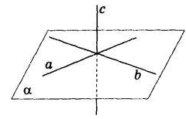Усі чотири кути прямі.
2. Два гострі, два тупі.

Тому означення: кутом між двома прямими, що перетинаються, називають величину того з кутів, які утворилися при перетині, які не більший 90°

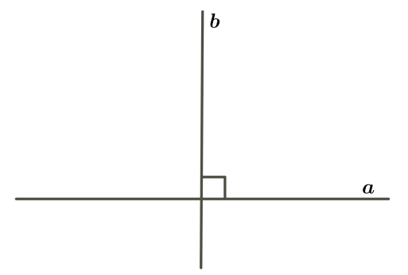

- Які прямі називають перпендикулярними? Якщо вони перетинаються під прямим кутом – означення записують: а⊥b. Перпендикулярні прямі можуть перетинатися, а можуть бути і мимобіжними. Знайти означення в пункті 8.

- Які відрізки називають перпендикулярними?

- Назвіть в класній кімнаті моделі прямих, перпендикулярних між собою.

- Покажіть на моделі куба перпендикулярні відрізки.

1. ***Закріплення та осмислення знань учнів.***

Розв’язування задач.

1. Задача 1: про єдність перпендикуляра і прямої (№8.1)

* Як можуть бути розміщені пряма а і точка А в просторі?

1. Точка А ∈ а.
2. Точка А ∉ а.

Доведення єдності методом від супротивного.

Припускаємо протилежне до того, що треба довести, і приходимо до суперечності. Нехай існує ще один перпендикуляр b1 з точки А до прямої а, то він повинен належати площині α, яка визначається перпендикуляром b і прямою а. В площині α вже є один перпендикуляр – b. За аксіомою планіметрії – він єдиний.

1. Задача 2.

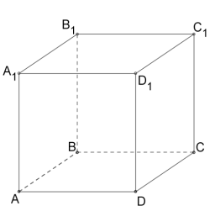Дано зображення куба АBCDA1B1C1D1. Запишіть прямі, які перпендикулярні до прямої AA1 і проходять через точку А; позначте на малюнку прямі кути.

1. Задача 3.

У прямокутному паралелепіпеді АBCDA1B1C1D1 AB = 1 см; AD = 2 см: BA1 = 3 см.

Знайти: 1) Довжину BD; 2) Довжину AA1; 3) Довжину BD.

1. Задача 4. №8.9
2. ***Домашнє завдання:***
3. Вивчити п. 8 §3( питання 1, 3, 4);
4. Розв’язати № 8.2; №8.8.
5. ***Рефлексія; підсумки уроку:***

* Скільки прямих, перпендикулярних до даної прямої, можна провести через точку на цій прямій?
* Скільки прямих, перпендикулярних до даної прямої, можна провести через точку, яка не лежить на цій прямій?